格一课堂教学方案
章节：8.4 流体压强与流速的关系 课时：1 备课人：侯 彬 二次备课人：
课题名称 | 8.4 流体压强与流速的关系
三维目标 | 1.知道流体压强和流速的关系并且会应用解决简单问题。  2.会说出飞机的升力产生的原因。
重点目标 | 知道流体压强和流速的关系并且会应用解决简单问题 | 难点目标 | 知道流体压强和流速的关系并且会应用解决简单问题
导入示标 | 同学们知道为什么飞机是怎么飞起来的吗？
目标三导: | 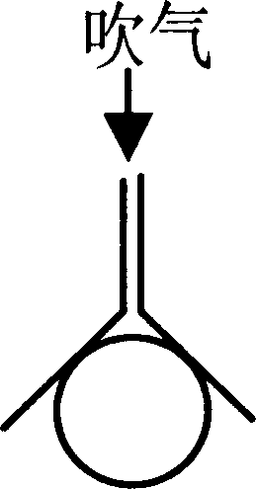  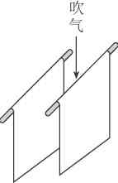  学做思一：气体压强与流速的关系是怎样的？  导学：预习课本P91页  导做：下面“探究”取两张纸如图  所示，向中间吹气，看是否能把两张纸分离开。  〖现象〗在吹起的过程中越吹两张纸 。  导思：1.在吹气的过程中，使纸里面的空气的流动 ，（“加快”或“减慢”），从而使这里空气对纸张向外的压强 （“大于”或“小于”）外面空气对纸张向里的压强。  2.如图:在漏斗的下方放置一个乒乓球，用手指托着它，从上方向下吹气，手指离开，乒乓球会向下落吗？  【小结】对气体来说，流速越大的地方压强 。  学做思二：液体压强与流速的关系是怎样的？  导学：阅读课本相应内容  导做：如图所示，在水槽里并排放两只纸叠的小船，然后向中间用注射器往中间注入水，两只小船会怎样？是靠近还是分开？  还是静止不动？你猜想的依据是什么？  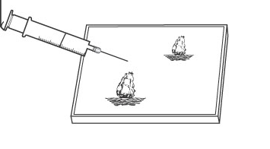  导思：1.1912年秋天，远洋航轮“奥林匹克”号与较小的“铁甲巡洋舰”同向航行，但是当二船平行的时候，突然小船竟然扭头几乎笔直地向大船冲来，结果小船把“奥林匹克”的船舷撞了一个大洞。你能解释其中的原因吗？  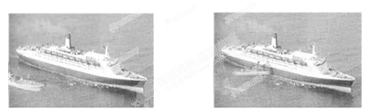  【小结】对液体来说，流速越大的地方压强 。  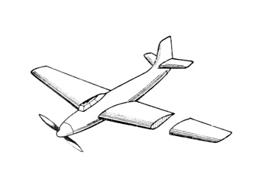  【总结】无论是气体还是液体，流体流速越大的地方压强 。  学做思三：飞机的升力是怎样的？  导学：阅读教材相应内容  导做：观察如图所示的机翼，它的上下表面形状对称吗？这样飞机前进时气流通过上表面和先表面的速度一样吗？为什么？  导思：机翼上下表面受到空气的压强是否相等？哪个大些？  【小结】飞机起飞时是向上的升力实际就是机翼上下表面受到的 。
达标检测 | 1.高速列车经过时，若人离铁道太近很可能被吸进去，从物理学的角度看，是因为（ ）  A．车与人间空气流速减小，压强增大 B．车与人间空气流速减小，压强减小  C．车与人间空气流速增大，压强增大 D．车与人间空气流速增大，压强减小  2.你是否有这样的经历：撑一把雨伞行走在雨中, 如图所示, 一阵大风吹来, 伞面可能被“吸”, 严重变形.下列有关这一现象及其解释，正确的是（ ）  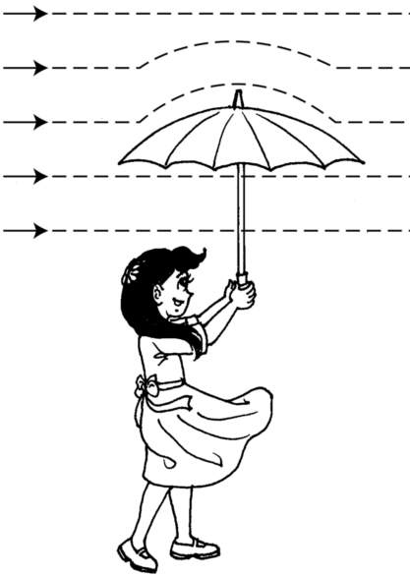  A．伞面被向下“吸”  B．伞上方的空气流速大于下方  C．伞上方的空气流速等于下方  D．伞上方的空气流速小于下方  3.龙卷风的实质是高速旋转的气流．它能把地面上的物体或人畜“吸”起卷人空中。龙卷风能“吸”起物体是因为:（ ）  A．龙卷风内部的压强远小于外部的压强; B．龙卷风增大了空气对物体的浮力;  C．龙卷风使物体受到的重力变小; D．迷信说法中的“龙’把物体“抓”到空中.;  4.把长10cm左右的饮料吸管A插在盛水的杯子中，另一根吸管B的管口贴靠A管的上端，往B管中吹气，可以看到A管中的水面高度: （ ）  A.上升; B.下降; C.不变; D.无法判断.  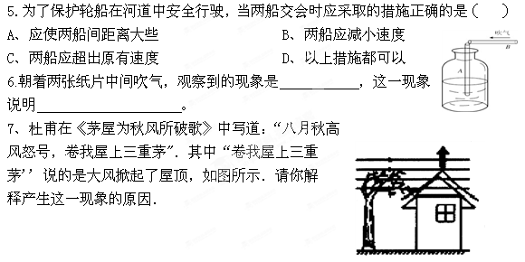
反思总结 | 1.知识建构  2.能力提高  3.课堂体验
课后练习

